用户体验创新案例 / UX CASE PAPER
从需求文本到设计证据链
TRACECRAFT 需求解析与设计评审平台的体验创新实践
申报单位：[待补充：申报单位全称]
作者/团队：[待补充：作者姓名、角色及团队]
项目周期：[待补充：正式立项、MVP 验证与申报周期]
案例类别：[待补充：参评组别及案例方向]

证据说明：本稿将项目运行数据、代码与测试结果作为已核验成果，将用户研究、资质、工时与商业数据设置为可执行的申报回填项，并把组织级部署和生态协同作为下一阶段路线分层呈现。

摘要
复杂数字产品的设计质量，常受制于需求、设计与评审之间的证据断点：产品经理难以确认长文档是否被完整转译，设计师需要反复追溯业务规则，评审专家的意见又容易脱离具体需求、页面和版本。TRACECRAFT（知构）围绕“让每一次设计判断都有来源、版本与后续去向”的目标，构建需求材料、结构化解析、待确认项、设计版本、AI 辅助评审、人工处置、不可变快照和 Skill 反馈治理的一体化工作流。平台借鉴双钻模型，形成“需求证据钻—设计决策钻—评审反馈钻”的三钻式证据闭环，并通过原文编号、覆盖账本、页面定位、失败重试和人工决策优先等机制，把 AI 输出转化为可检查、可恢复、可追溯的工作对象。平台已完成内部 MVP 多场景闭环验证，围绕 IP、VPC、带宽等产品需求积累 11 条需求、12 个解析版本、9 个设计版本、11 轮评审和 213 条意见的可追溯运行记录；3 轮已保存评审中，31 条意见完成明确处置，综合采纳率为 71.0%。项目由此形成完整的需求—设计—评审证据链工作流，下一阶段将面向组织级部署持续扩充用户研究、对照样本、生态协同和安全治理能力，为复杂 ToB 团队提供可复制的证据驱动设计方法。
关键词： 需求解析；设计评审；证据驱动设计；人机协同；版本治理；用户体验

一、项目背景与用户问题

1.1 从“文件协作”转向“证据协作”
云产品、企业服务和复杂后台系统的需求通常同时包含业务目标、账号权限、资源限制、计费规则、状态机、异常分支、接口依赖和验收条件。设计师接手后，首先要完成一轮高强度的业务翻译：哪些规则对应页面，哪些进入弹窗或抽屉，字段默认值与校验是什么，失败后如何恢复，跨页面术语如何统一，哪些信息仍需产品经理确认。传统流程依赖手工摘录、会议对齐和聊天记录，团队容易在三个节点产生协作损耗：需求条款与页面设计缺少稳定映射；设计变更与评审结论缺少清晰版本语义；人工对 AI 建议的采纳、质疑和拒绝难以沉淀为组织知识。
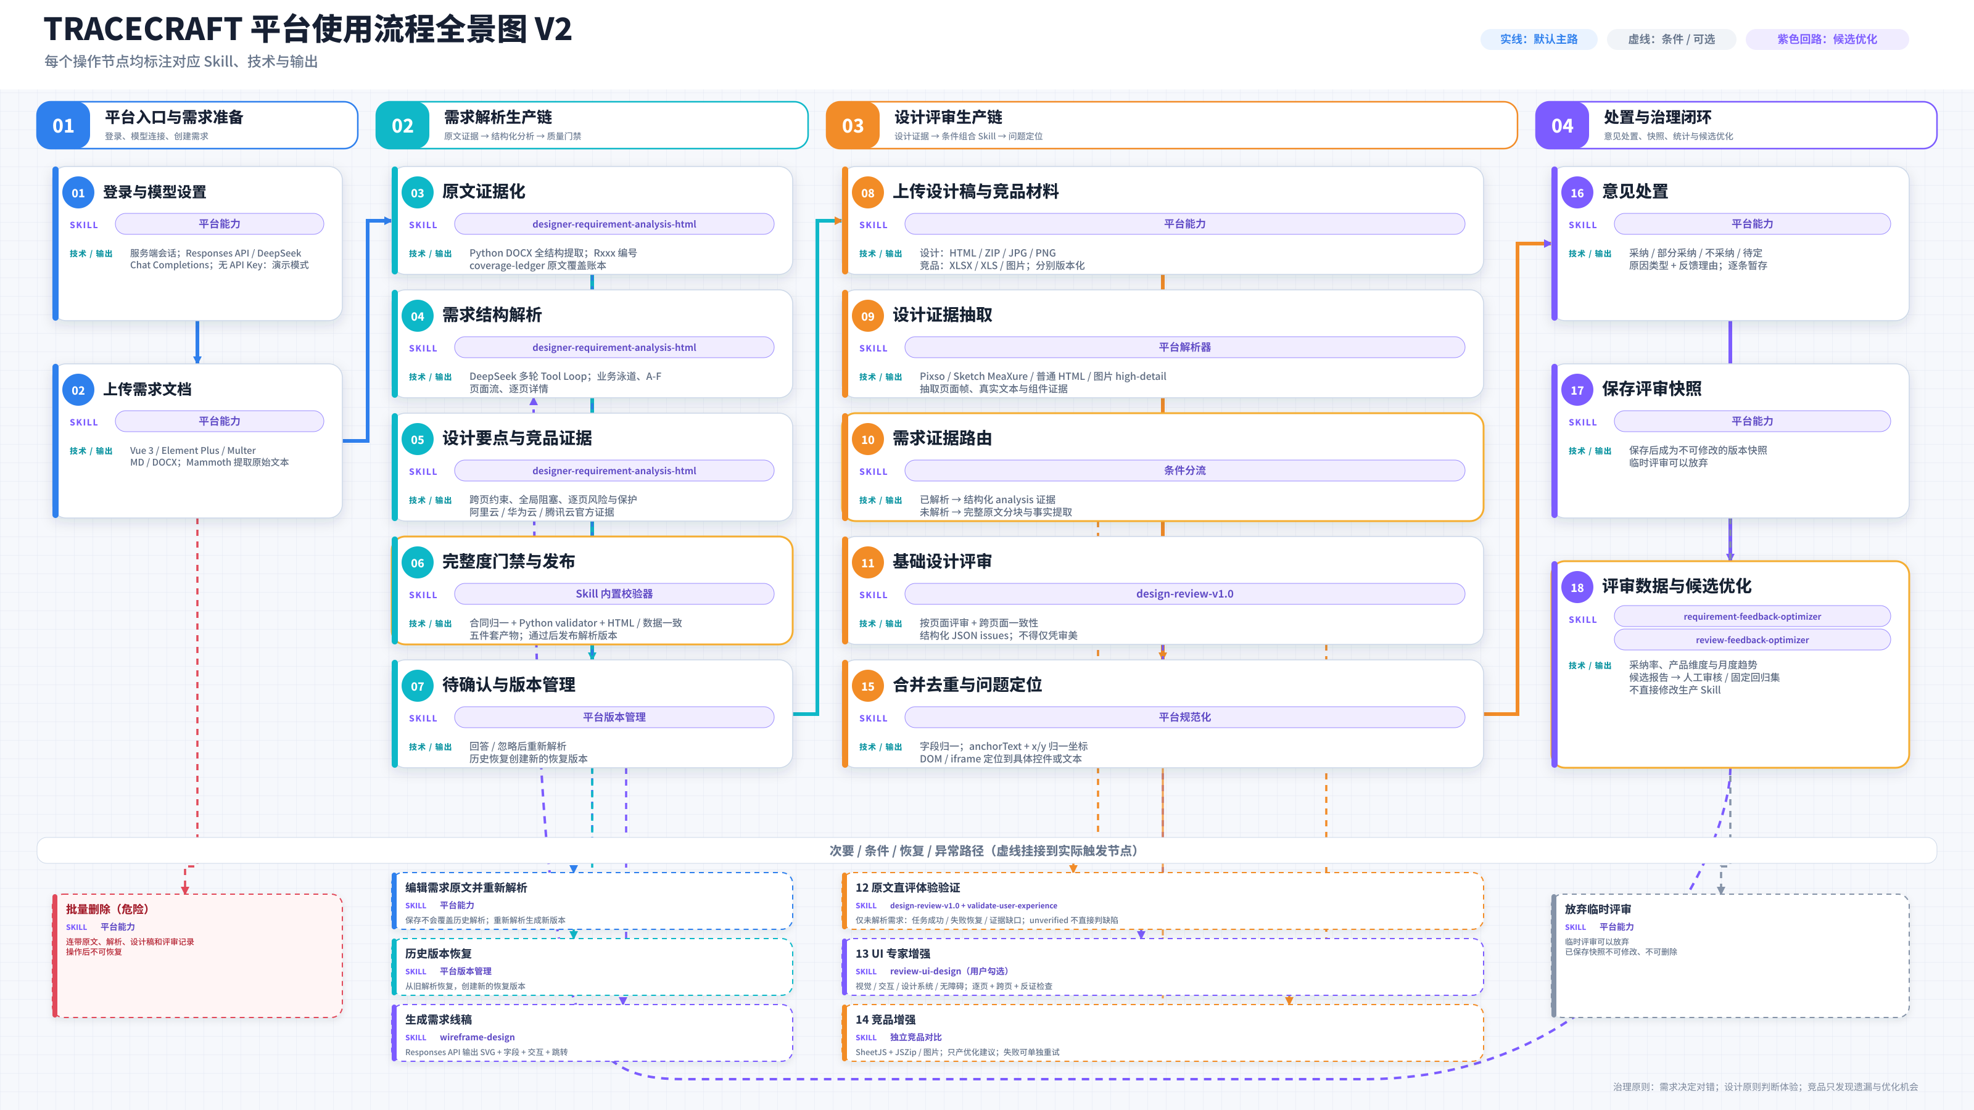
TRACECRAFT 将问题重新定义为“如何让证据伴随设计决策流动”。平台以需求为主对象，将原文、解析版本、设计稿、评审意见、处置理由和反馈样本串成连续链路，使团队能回答四个关键问题：这项设计依据什么需求；当前评审针对哪一版本；该意见由谁作出何种决策；同类问题如何进入下一轮方法与 Skill 优化。^{[E01][E02]}

图1 TRACECRAFT 平台主流程｜来源：项目运行界面与源码流程，作者整理｜该图说明：平台以需求为起点，把解析、设计、评审、处置和快照串联为可追溯主链路。

1.2 三类核心用户画像
平台围绕三个直接使用角色设计任务闭环，并将研发、测试作为证据消费角色纳入后续协同。
用户角色 | 核心目标 | 主要痛点 | 日常协作瓶颈 | 平台体验重点
产品经理 | 确保业务规则被完整、准确地转化为设计输入 | 长需求难核对、变更影响难定位、隐含冲突发现较晚 | 反复回答设计师问题，会议结论难回填原文 | 原文编号、覆盖账本、待确认队列、版本对比
UI/UX 设计师 | 快速理解业务并形成可落地页面方案 | 需求追溯耗时、异常与边界易遗漏、跨页面术语难统一 | 在文档、设计稿、聊天和评审表之间频繁切换 | 结构化页面详情、流程图、页面定位、失败恢复
设计评审专家 | 基于证据识别风险并推动问题闭环 | 意见与需求来源脱节、视觉上下文不足、处置结果难统计 | 同类意见重复提出，采纳理由与项目特例无法沉淀 | 结构化意见、证据引用、人工处置、不可变快照

1.3 用户研究与基线验证方案
现有项目材料已支持对用户任务、页面流程和运行行为进行证据化分析。为形成可用于正式申报的完整用户研究链路，新版案例同步建立“探索访谈—基线测量—任务测试—体验量表—反馈回收”的研究框架。正式归档时建议覆盖三类角色，每类 3—5 人，总样本 9—15 人，并保留匿名编号、从业年限、产品线、任务记录和授权说明。
研究环节 | 研究对象与任务 | 核心指标 | 正式申报需回填
分层访谈 | 产品经理讲解需求交接；设计师回溯规则；专家复盘评审 | 高频痛点、协作断点、证据使用方式 | [待补充：人数、访谈日期、编码方法、主题频次]
基线测量 | 在传统文档+聊天+设计工具流程中完成同类任务 | 评审耗时、需求追溯耗时、返工次数、缺陷遗漏率 | [待补充：任务定义、样本、均值/中位数、数据来源]
可用性测试 | 上传需求、处理待确认项、定位意见、完成处置并保存 | 完成率、任务时长、误操作率、求助次数 | [待补充：测试人数、设备、脚本、原始记录]
主观体验 | 每项任务后评分与测试后访谈 | 易用性、信任、证据可信度、NPS | [待补充：量表、分值、计算过程、匿名反馈]

基线对照表按同一任务、同一复杂度和同一角色口径记录，避免只给变化比例而没有原始值。
基线指标 | 传统流程 | TRACECRAFT 流程 | 变化 | 样本与周期
单轮设计评审时长 | [待补充：分钟] | [待补充：分钟] | [待补充：缩短比例] | [待补充]
单条需求证据追溯时长 | [待补充：分钟] | [待补充：分钟] | [待补充：下降比例] | [待补充]
单需求设计返工次数 | [待补充：次] | [待补充：次] | [待补充：降幅] | [待补充]
关键缺陷遗漏率 | [待补充：%] | [待补充：%] | [待补充：下降百分点] | [待补充]

用户原话采用匿名、可追溯方式引用，不以总结性转述代替原始记录。
角色 | 真实反馈原文 | 场景与来源
产品经理 | [待补充：匿名访谈原话] | [待补充：访谈编号、日期、任务]
UI/UX 设计师 | [待补充：匿名可用性测试原话] | [待补充：测试编号、日期、任务]
设计评审专家 | [待补充：试点评审原话] | [待补充：评审轮次、日期、任务]

二、总体目标与“三钻式证据闭环”

2.1 体验目标
项目把抽象的“智能设计评审”拆成四项可衡量目标：让需求证据更容易找到，让设计判断更容易理解，让评审处置更容易闭环，让 AI 建议更容易被信任和治理。目标不以“生成更多内容”为终点，而以用户能否完成任务、能否保持控制权、能否复核决策过程作为评价标准。
核心问题 | 体验目标 | 对应指标 | 当前验证方式
需求与页面映射不稳定 | 建立可追溯的设计输入 | 原文覆盖率、追溯耗时、待确认闭环速度 | 原文编号、覆盖账本、解析版本
评审意见脱离上下文 | 将问题定位到具体页面与证据 | 页面定位成功率、意见理解评分、信息丢失率 | 页面标注、证据字段、设计版本
AI 输出缺少控制 | 保留人工确认、修改、拒绝与恢复权 | 误操作率、采纳意愿、恢复成功率 | 人工处置、理由必填、历史恢复
经验无法持续沉淀 | 将反馈转化为受治理的改进输入 | 闭环率、回归案例数、候选改进复核率 | JSONL 反馈、候选 Skill、人工发布门禁

2.2 三钻式证据闭环
项目借鉴 Design Council 双钻模型的“发散—收敛”逻辑，并结合复杂 B 端设计的版本治理与人机协同特点，将工作流扩展为三个连续钻石。第一钻是需求证据钻：从 Word、Markdown 等多源材料发散识别业务规则、冲突和未知项，再收敛为 Rxxx 原文、业务流程、页面详情和待确认清单。第二钻是设计决策钻：围绕多种页面方案、异常处理和跨页约束展开设计判断，再由专业人员确认形成版本化设计依据。第三钻是评审反馈钻：从需求符合性、交互、视觉、设计系统和无障碍等维度发现问题，再通过采纳、部分采纳、不采纳和待定处置收敛为可复核结论，并把高价值反馈送入受控 Skill 优化。
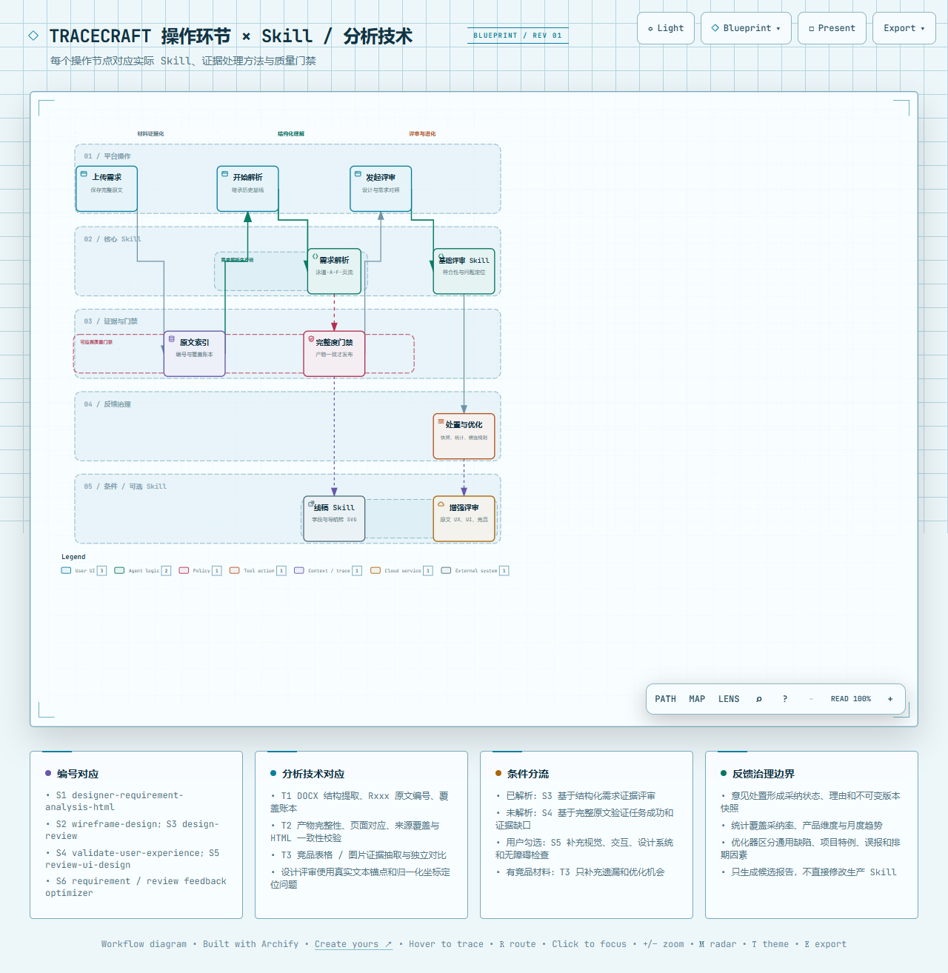
图2 平台操作环节与 Skill、证据技术的对应关系｜来源：项目 Skill 配置、运行流程与源码，作者整理｜该图说明：三类工作对象由分层 Skill 支撑，解析、评审与反馈治理相互隔离并分别演进。

三、关键体验设计与实施

3.1 结构化解析：让长需求成为可核对的设计基础
需求上传后，系统将解析过程拆成原文读取与编号、需求结构解析、设计要点归纳、同类竞品分析、HTML 组装和完整度校验六个阶段。界面持续展示阶段、进度和当前任务，使用户理解系统正在处理什么，也使失败位置具备明确语义。^{[E16]}
解析结果不是一段摘要，而是带有页面数量、原文条目、未覆盖数量、业务泳道、A—F 业务分层、页面流程、逐页面字段与交互、设计风险和竞品证据的工作区。代表性解析版本索引 204 条原文，形成 9 个页面、15 个业务节点和 8 条页面连线，覆盖账本记录未映射条目为 0。设计师可以从页面回到原文，从原文查看承载页面，产品经理也能快速识别哪些规则仍需补充。^{[E17]}
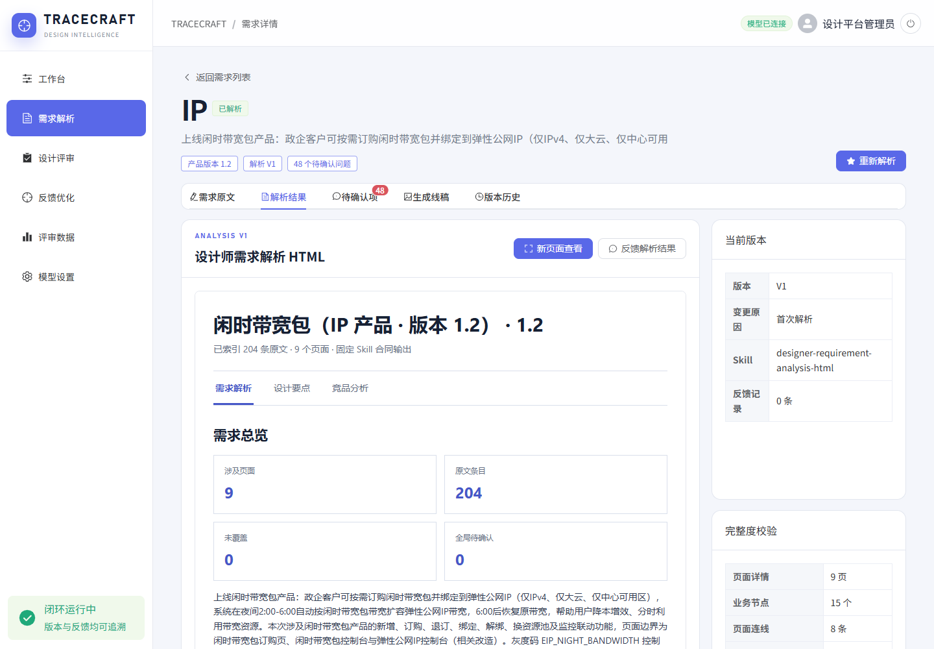
图3 需求解析工作区｜来源：项目真实运行界面｜该图说明：解析结果、版本信息和完整度校验在同一页面呈现，帮助用户判断是否具备继续设计的基础。

3.2 待确认队列：把不确定性转化为可处理任务
复杂需求中最具风险的不是未知信息本身，而是未知信息没有被识别。平台将配额冲突、权限边界、状态恢复、交互载体、文案口径和跨系统联动等问题抽离为待确认队列。用户可逐项展开、填写答案或标记忽略；重新解析会创建新版本，原有状态可以恢复。该机制把分散在会议与聊天中的追问变成有来源、有状态、有后续去向的工作对象。^{[E18]}
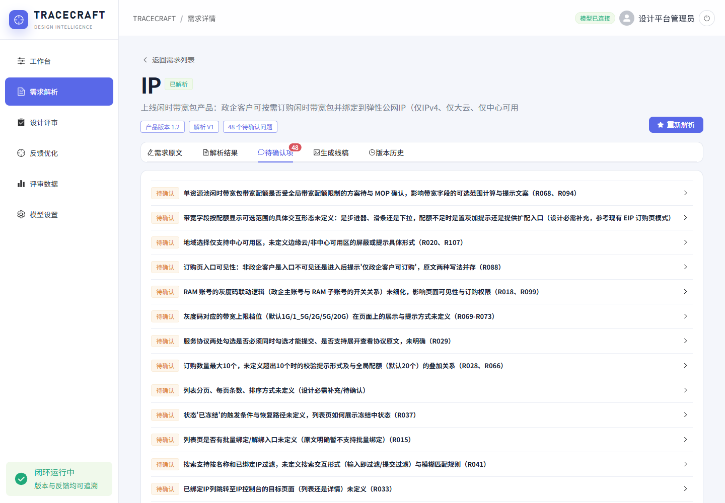
图4 待确认项工作台｜来源：项目真实运行界面｜该图说明：需求缺口被组织为可逐项回答、忽略、恢复和追踪的任务队列。

3.3 同屏评审：让证据、设计与意见保持上下文
设计评审页以需求为入口，固定当前需求证据模式、解析版本、设计版本、模型和 Skill。系统支持 Pixso HTML、Sketch MeaXure 工程、普通 HTML、图片和 ZIP 包输入；其中 Pixso 页面定位与 Sketch 工程解析已通过项目测试，蓝湖、Jira、禅道等连接能力纳入下一阶段生态路线。^{[E13][E24]}
评审完成后，页面先展示意见总数、待处理数、已采纳数和高风险数，再进入单条处置。每条意见包含问题类别、负责环节、严重度、需求符合性、问题现象、用户影响、原因、解决建议和验证方式，使评审从“主观评价”转化为“可执行问题”。实际运行记录已识别地域/资源池缺失、计费口径不清、带宽档位未体现、术语不一致、设计批注残留和失败恢复不足等问题，体现业务规则与页面证据的关联能力。^{[E19]}
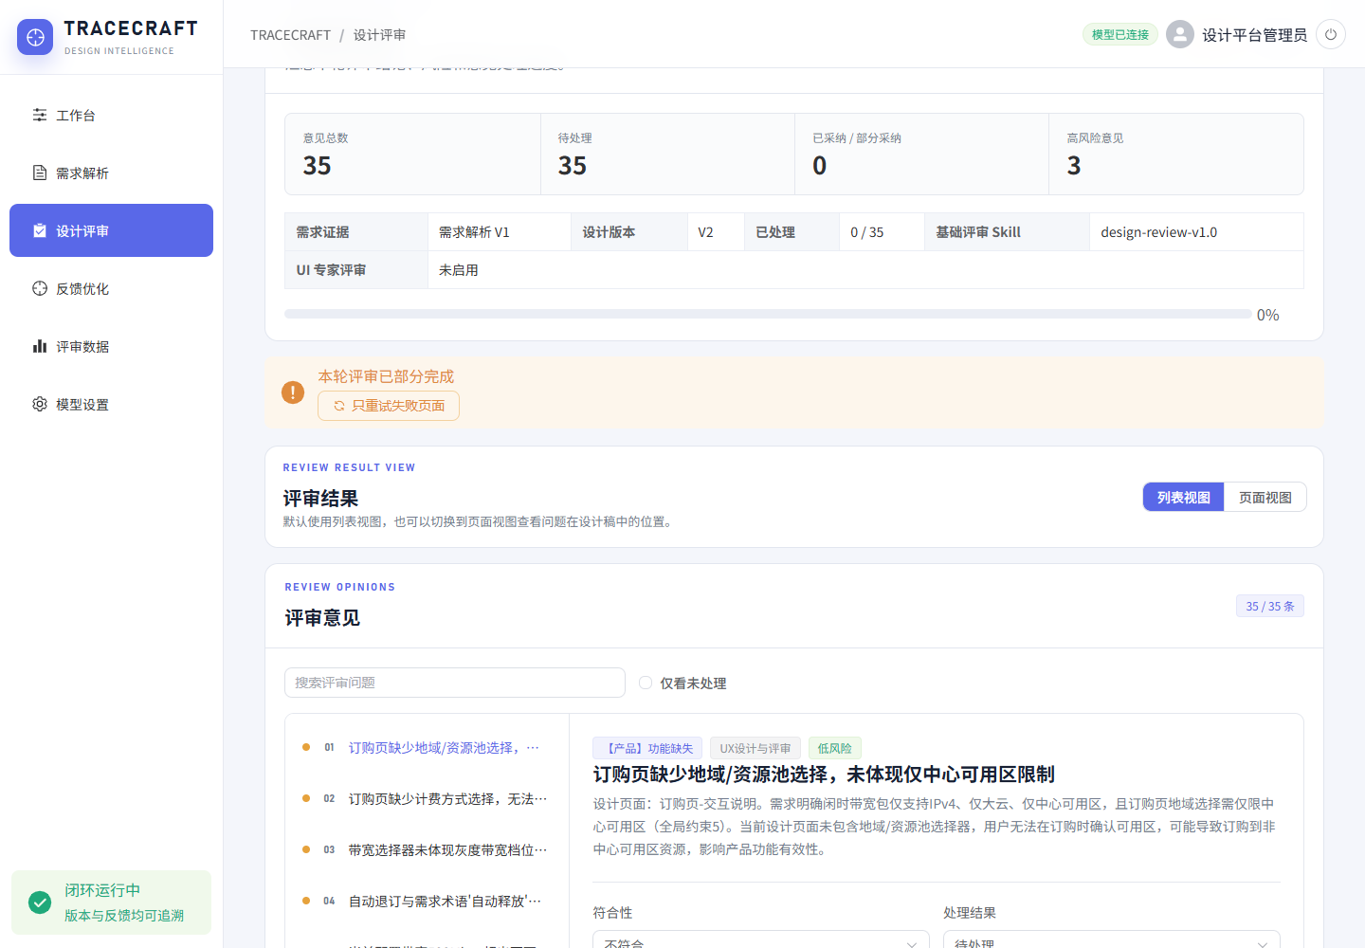
图5 评审意见处置工作台｜来源：项目真实运行界面｜该图说明：评审概览、失败页面重试、意见筛选和单条处置被组织为连续任务。

3.4 页面定位与人工决策优先
列表视图适合集中处理，页面视图则采用“问题列表 + 设计稿 + 标注点”结构，将问题编号与页面锚点一一对应。选择意见时，系统切换到相关页面和位置，减少在设计文件、聊天记录和评审表之间往返寻找的认知负担。^{[E20]}
平台将人工决策设置为评审闭环的必经环节。意见默认处于待处理状态，用户可选择采纳、部分采纳、不采纳或待定；部分采纳和不采纳需要填写理由。已保存评审形成不可修改快照，临时评审可主动放弃，部分失败的评审支持仅重试失败页面。该设计使专业用户保有确认、质疑、拒绝和恢复权，AI 负责扩展发现范围，人负责最终判断与责任承担。^{[E14]}
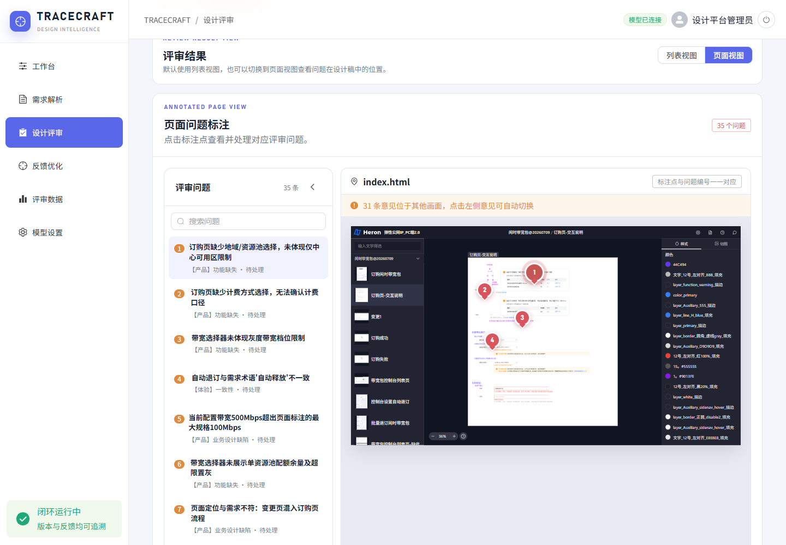
图6 与设计页面联动的问题标注｜来源：项目真实运行界面｜该图说明：问题列表与设计稿标注点联动，使评审意见保留其发生时的页面上下文。

3.5 快照、统计与受控反馈
保存动作会固定需求证据、设计版本、模型、Skill 和意见处置结果，形成不可变评审快照。统计页面只读取已保存评审，并明示综合采纳率与完全采纳率公式：综合采纳率为“采纳 + 部分采纳”除以已完成处置意见，待处理和待定不进入分母；完全采纳率只计算完全采纳。该口径把采纳率定义为“人工对建议作出的应用决策比例”，不把它包装为模型准确率。^{[E21]}
反馈优化进一步将解析反馈和评审反馈分开治理。系统识别遗漏、错误、误报、分类问题和项目特例，只生成候选改进、回归案例和发布风险，不直接改写生产 Skill。候选方案需经人工审核和固定回归集验证后再发布，形成“AI 建议—人工复核—受控演进”的可信闭环。^{[E22]}
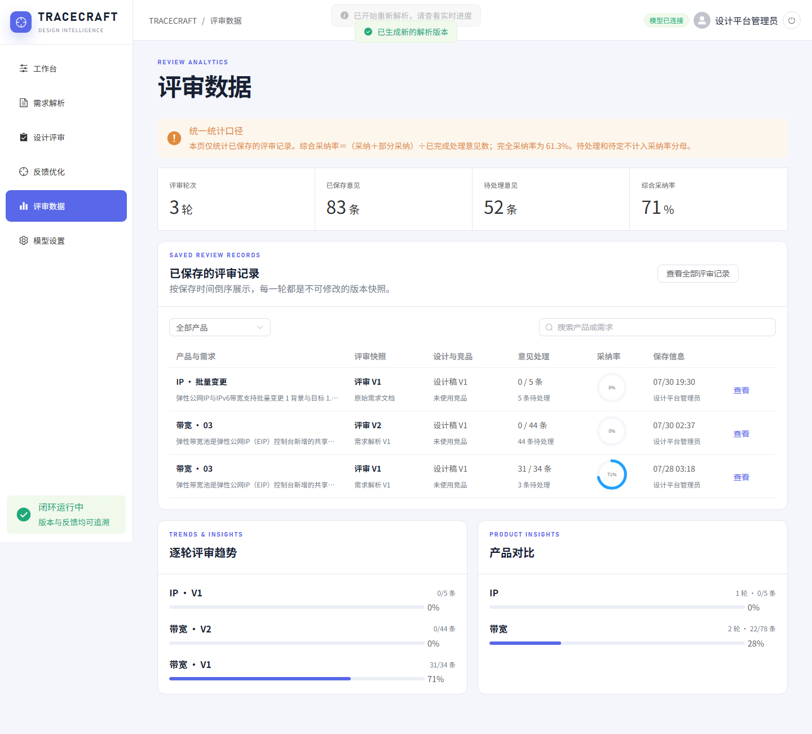
图7 已保存评审与统一统计口径｜来源：项目数据库与真实运行界面｜该图说明：3 轮已保存评审包含 83 条意见，采纳率基于 31 条已决意见计算。
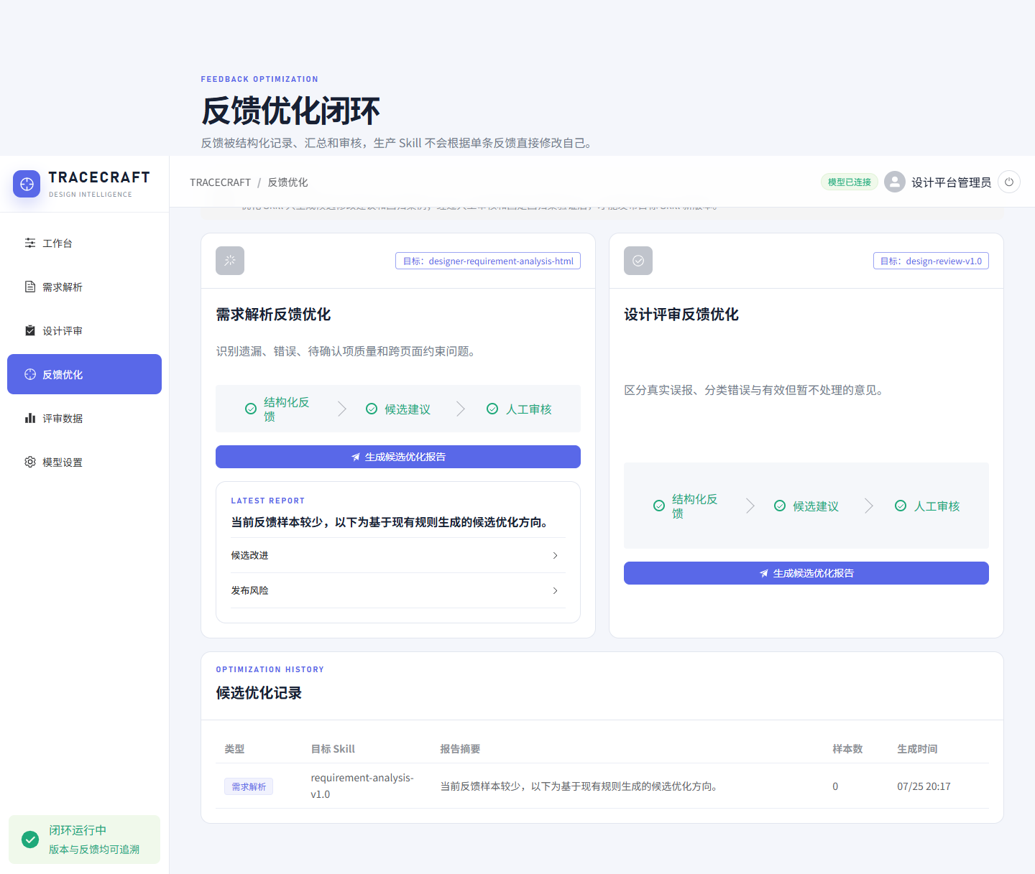
图8 反馈驱动的候选优化闭环｜来源：项目真实运行界面、反馈记录与优化机制，作者整理｜该图说明：结构化反馈先形成候选建议与回归案例，再经人工审核进入发布流程。

3.6 普惠、无障碍与恢复性体验
平台已完成 PC 端与移动端响应式适配，移动端使用抽屉导航，并通过 390×844 视口自动化检查关键页面；部分关键按钮具有语义标签，流程连线支持 Enter/空格键选择，界面提供 focus-visible 焦点状态。成功、失败和警告反馈具备差异化表达，解析历史可恢复，失败页面可单独重试，临时评审可放弃，降低误操作与异常中断带来的使用成本。^{[E27]}
下一阶段将统一建设高对比度主题、系统化读屏语义审计、新手分步引导、键盘操作清单和表单错误摘要，并把 WCAG 2.2 的可感知、可操作、可理解与稳健性原则纳入发布门禁。普惠设计不作为附加装饰，而是作为组织级部署的基础质量要求。

3.7 批量操作、轻量反馈与多人协同路线
随着评审规模扩大，平台将增加批量重试失败页面、批量导出待确认项、批量处置同类意见和批量生成复测清单，减少专业用户在重复任务上的操作成本。反馈入口将从独立优化流程下沉到问题卡片和保存动作，支持一键选择“误报、遗漏、证据不足、项目特例”等原因，再由管理员集中治理。多人协同将按“实时批注—@提醒—消息通知—多账号权限—审计留痕”逐步建设，使同步讨论与异步决策都进入同一证据链。

四、体验验证与量化指标体系

4.1 内部多场景闭环验证
截至 2026 年 8 月 5 日，平台数据库记录 11 条需求、12 个解析版本、9 个设计版本、11 轮评审和 213 条评审意见。评审场景覆盖 IP、VPC、带宽三类产品需求：IP 场景 6 轮、112 条意见，VPC 场景 2 轮、22 条意见，带宽场景 2 轮、78 条意见，另有 1 条测试性质记录。当前运行记录完成需求解析、设计评审、人工处置和版本留痕的内部多场景闭环验证。^{[E05]}-^{[E09]}
3 轮已保存评审共包含 83 条意见，其中 31 条完成明确处置：19 条采纳、3 条部分采纳、9 条不采纳。综合采纳率为 71.0%（22/31），完全采纳率为 61.3%（19/31）。按 Wilson 方法计算，综合采纳率的 95% 置信区间约为 53.4%—83.9%，完全采纳率约为 43.8%—76.3%。因此，数据页面下一版将同步显示样本量、产品分布、统计周期和置信区间，帮助读者准确理解阶段性结果。

4.2 四层体验评估模型
项目建立效率、易用、协同、信任四层体验指标，并将“任务定义—前后值—样本—周期—来源”作为统一数据口径。
维度 | 指标 | 定义/公式 | 当前状态与申报回填
效率 | 需求追溯耗时 | 从提出疑问到定位原文及页面证据的时间 | [待补充：传统/平台中位数及下降比例]
效率 | 单轮评审时长 | 从发起评审到完成首轮处置的时间 | [待补充：前后值、复杂度、样本]
效率 | 设计返工次数 | 同一需求进入评审后的设计版本回改次数 | [待补充：传统/平台均值及降幅]
易用 | 新手上手时长 | 首次用户独立完成核心任务所需时间 | [待补充：角色、任务、分钟]
易用 | 误操作率 | 错误点击、错误版本、误放弃等次数/总操作数 | [待补充：测试记录]
易用 | 待确认闭环速度 | 待确认项从提出到回答并进入新版本的时间 | [待补充：中位数、P75]
协同 | 跨角色沟通频次 | 完成同一需求所需会议、聊天追问和补充确认次数 | [待补充：前后值]
协同 | 评审信息丢失率 | 无法关联需求、页面、版本或处置结论的意见占比 | [待补充：抽样规则与结果]
信任 | AI 建议采纳意愿 | 测试后愿意在真实评审中继续使用建议的用户比例 | [待补充：问卷口径]
信任 | 证据追溯可信度 | 用户对来源、版本与页面定位可信程度的 5/7 分评分 | [待补充：均值、分布]
信任 | NPS | 推荐者比例减去贬损者比例 | [待补充：样本、分布、NPS]

4.3 人工传统评审与平台评审对照实验
对照实验采用同类需求、同等复杂度设计稿和交叉分组方式：A 组先使用传统文档、聊天和设计工具完成评审，B 组使用 TRACECRAFT；第二轮交换工具以降低个体经验影响。任务统一覆盖需求定位、页面核对、异常发现、意见处置和复测准备。
对照指标 | 传统人工评审 | TRACECRAFT 评审 | 差异 | 数据来源
任务完成率 | [待补充] | [待补充] | [待补充] | 可用性测试记录
单轮评审时长 | [待补充] | [待补充] | [待补充] | 屏幕录制/日志
缺陷检出率 | [待补充] | [待补充] | [待补充] | 专家金标准复核
关键缺陷遗漏率 | [待补充] | [待补充] | [待补充] | 专家金标准复核
返工次数 | [待补充] | [待补充] | [待补充] | 设计版本记录
意见信息丢失率 | [待补充] | [待补充] | [待补充] | 评审记录抽样
证据可信度评分 | [待补充] | [待补充] | [待补充] | 测试后量表

五、行业对标与三层创新

5.1 行业横向对标
对标信息以 2026 年 8 月 5 日访问的官方公开页面为准。Pixso 的公开重点是白板、原型、UI 设计、设计系统、研发交付、版本历史、在线评论和 AI 设计；蓝湖的公开重点是产设研统一交付、在线协作、数字资产、权限控制、日志审计和内网部署；UX Pilot 代表的 AI 设计工具强调从创意或 PRD 生成线框图、高保真界面、设计系统和代码。TRACECRAFT 不替代这些设计生产与交付工具，而是补足“需求证据如何进入设计、评审意见如何回到证据、人工决策如何留痕”的治理层。
对标对象 | 官方公开定位与强项 | 与 TRACECRAFT 的协同关系 | TRACECRAFT 的差异化
Pixso | 产品设计协作一体化；覆盖白板、原型、设计、交付、版本历史、在线评论与 AI 设计 | 已实现 Pixso HTML 解析、页面层级与定位，可作为设计证据输入 | 将需求原文、解析版本、评审依据和人工处置连接成证据链
蓝湖 | 产设研统一交付与在线协作；支持数字资产、权限、日志审计和内网部署 | 规划通过开放能力/插件接入设计稿、评论和版本信息 | 在交付协作之上增加需求符合性评审、理由必填和不可变快照
UX Pilot 等 AI 设计工具 | 从创意/PRD 生成线框图、高保真设计、设计系统与代码 | 可作为方案生成与设计探索上游 | 强调人决策优先，不自动改写设计；输出问题、证据、影响与验证方法
TRACECRAFT | 需求解析、设计评审、人工处置、反馈治理 | 对接设计、项目管理和缺陷管理生态 | 全链路证据链、受控 AI 闭环、分层 Skill 隔离与版本治理

平台已具备 Pixso、Sketch MeaXure、普通 HTML、图片和 ZIP 输入能力。下一阶段将围绕 IP、VPC、带宽三类场景各完成至少 1 组竞品对标实操，归档竞品入口、页面结构、字段校验、流程、状态反馈、关联资源、风险保护和 TRACECRAFT 评审产出，形成可复核的附件 5。

5.2 三层创新
模式创新：证据链协作。 相较于文档、设计稿和评审表分散流转的旧方式，平台以版本化证据作为协作主线，形成“原文—解析—页面—意见—处置—反馈”的连续结构。创新结果不是新增一个 AI 功能，而是让跨角色协作从文件同步升级为证据同步。
人机协同创新：可控 AI，不自动替人决策。 AI 负责扩展信息检索、结构化解析和问题发现范围，专业用户负责确认、修正、拒绝、保存和发布。待确认项、部分失败、处置理由和回归门禁共同建立可解释、可恢复、可追责的人机分工，符合 Human-Centered AI 对高自动化与高人类控制并重的主张。
工程治理创新：分层 Skill 隔离。 需求解析、质量校验、设计评审、竞品研究、UI 专家评审和反馈优化由不同 Skill 与版本边界承载。反馈只生成候选建议，不直接修改生产能力；局部失败可独立重试，成功页面继续保留。该机制降低单体模型失误扩散和偶然样本污染风险，使 AI 能力具备持续治理基础。

六、产品成熟度与规模化落地方案

6.1 组织级部署路线
平台已形成可运行、可留痕的内部 MVP 闭环。下一阶段按“安全底座—组织协同—性能容量—运营治理”推进：身份层接入组织账号、单点登录、RBAC 和多租户隔离；传输与数据层启用 HTTPS、数据库加密、备份恢复和数据保留策略；治理层增加审计日志、密钥管理服务、模型调用白名单和敏感信息脱敏；容量层增加任务队列、并发限制、超时重试、可观测性与容量压测；运营层建立 Skill 发布审批、回归集、版本回退和问题响应机制。

6.2 前端性能优化
当前生产构建完成 1728 个模块转换，主 JavaScript 包约 626.13 kB。性能优化将以真实用户任务为单位拆分：按路由分包解析工作区、评审工作台、统计和反馈模块；对设计预览、图表和富文本组件实施动态加载；将非首屏依赖延迟到用户进入对应任务后加载；建立首屏资源预算、长任务监测和桌面/移动端回归基线。优化结果以首屏加载时间、交互可用时间、资源体积和低性能设备任务完成率共同验收。^{[E26]}

6.3 生态协同路线
生态建设坚持“已实现能力”和“规划能力”分层呈现。已实现层包括 Pixso HTML 解析与页面定位、Sketch MeaXure 项目/ZIP 解析、普通 HTML、图片和 ZIP 输入，以及相关自动化测试。规划层包括蓝湖设计稿与评论接入、Jira 需求/任务关联、禅道缺陷回写、Pixso 双向插件、多账号实时批注、@提醒和消息通知。平台将保持证据主键与外部工具 ID 的映射，使外部工具继续承担各自专业任务，TRACECRAFT 负责跨工具证据治理。

七、商业价值与社会价值

7.1 商业价值
内部降本价值通过“时间、返工、缺陷、周期”四类指标核算。正式申报将补充试点团队工时记录，计算需求追溯、单轮评审、复测准备和返工处理的人时差异；通过设计版本和缺陷记录核对交付周期与线上设计缺陷变化。量化结论统一记录基线、样本、周期和来源，形成可复核的人力工时对比表。[待补充：至少 3 条产品线的实际工时、交付周期与缺陷数据]
产业化方面，平台可形成三类输出：一是面向组织内部的私有化部署产品，支持权限、审计与知识隔离；二是面向设计团队的标准化模板与 Skill 包，降低复杂需求解析和评审方法的使用门槛；三是面向行业生态的证据连接层，与设计、需求和缺陷工具协同。信创适配将评估国产操作系统、国产浏览器、国产数据库和国产设计软件环境，形成兼容性清单与验证报告。

7.2 社会价值
TRACECRAFT 将资深设计师依赖个人经验完成的需求拆解、风险识别和评审判断，转化为可学习的结构化流程，为新人提供原文、页面、问题、影响和验证方法之间的明确连接，降低复杂 ToB 项目的协作门槛。平台还可输出《需求解析—设计评审证据管理规范》通用模板，明确证据编号、版本绑定、意见字段、处置状态、快照规则和反馈治理要求，为企业建立一致的设计质量语言。
在数字普惠层面，平台将响应式适配、键盘操作、读屏语义、高对比度、错误恢复和新手引导纳入组织级质量门禁；在产业标准化层面，通过模板、回归集和接口规范推动证据治理方法复用；在信创方向，逐步完成国产环境兼容测试，为政企和行业数字化团队提供安全可控的部署选择。

八、推广路径与结论
项目形成五条递进实践路径。理念层面，推广“证据驱动设计”协作模式，把用户研究、需求原文、页面决策和评审反馈组织为连续证据；工具层面，输出需求解析模板、评审意见结构、人工处置规则和回归案例；治理层面，建立版本、权限、审计、密钥与 Skill 发布机制；生态层面，对接 Pixso、蓝湖、Jira、禅道及国产设计研发工具；行业层面，面向云计算、政企数字化和复杂 ToB 团队复制落地，并根据业务术语、权限和合规要求完成场景化适配。
TRACECRAFT 的核心创新不在于让 AI 代替设计师做决定，而在于重新设计“决定如何被形成”。平台把需求理解从个人脑内活动转化为结构化证据，把设计评审从零散意见转化为可定位、可处置的工作对象，把历史版本从文件备份转化为流程语义，把反馈从一次争论转化为受治理的能力演进输入。内部多场景验证已证明核心闭环可以运行并形成可追溯记录；随着用户研究、对照实验、组织级部署和生态连接持续完善，该方法可进一步成为复杂数字产品团队的设计证据基础设施。

附录：配套佐证材料目录

附件 1：项目资质证明
- [待归档：软件著作权登记证书]
- [待归档：实用新型专利证书或受理证明]
- [待归档：内部验收报告、验收结论与签章页]

附件 2：用户研究全套材料
- [待归档：三类角色招募与匿名信息表]
- [待归档：用户访谈提纲、录音授权、逐字记录与主题编码]
- [待归档：可用性测试方案、任务脚本、录像/观察记录与结果报告]
- [待归档：传统人工评审基线数据与对照实验原始数据]
- [待归档：NPS、易用性、信任与证据可信度量表]

附件 3：落地试点证明
- [待归档：IP、VPC、带宽等产品场景的使用记录]
- [待归档：团队成员、评审轮次、意见数量与处置记录]
- [待归档：传统流程与平台流程工时对比表]
- [待归档：返工、缺陷检出与项目交付周期对照]

附件 4：界面高清截图与流程图源文件
- 已就绪：8 张核心流程与真实界面高清截图
- 已就绪：tracecraft-platform-workflow.html 与 .archify.json 源文件
- 已就绪：tracecraft-skill-technique-map.html 与 .archify.json 源文件
- [待归档：移动端适配、高对比度与键盘操作补充截图]

附件 5：行业对标分析
- 已形成：Pixso、蓝湖、UX Pilot 与 TRACECRAFT 横向对标表
- [待归档：官网证据截图、URL、访问日期与证据摘要]
- [待归档：IP、VPC、带宽三类对标评审实操案例]
- [待归档：竞品入口、页面、字段、流程、反馈和风险保护对比成果]

参考文献
[1] ISO 9241-210:2019. Ergonomics of human-system interaction — Part 210: Human-centred design for interactive systems.
[2] ISO/IEC/IEEE 29148:2018. Systems and software engineering — Life cycle processes — Requirements engineering.
[3] Design Council. The Double Diamond: A universally accepted depiction of the design process. https://www.designcouncil.org.uk/our-resources/the-double-diamond/.
[4] Amershi, S., Weld, D., Vorvoreanu, M., et al. Guidelines for Human-AI Interaction. CHI 2019.
[5] Shneiderman, B. Human-Centered AI. Oxford University Press, 2022.
[6] National Institute of Standards and Technology. Artificial Intelligence Risk Management Framework (AI RMF 1.0), 2023.
[7] World Wide Web Consortium. Web Content Accessibility Guidelines (WCAG) 2.2, 2023.
[8] Stickdorn, M., Lawrence, A., Hormess, M., Schneider, J. This Is Service Design Doing. O’Reilly Media, 2018.
[9] Pixso 官网. https://pixso.cn/，访问日期：2026-08-05.
[10] 蓝湖官网. https://lanhuapp.com/，访问日期：2026-08-05.
[11] UX Pilot 官网. https://uxpilot.ai/zh-CN，访问日期：2026-08-05.

